Mockup Tampilan Mobile PekaloJalan
Halaman 1 dari 4 · Sumber: pekalojalan.vercel.app (tangkapan layar ponsel)
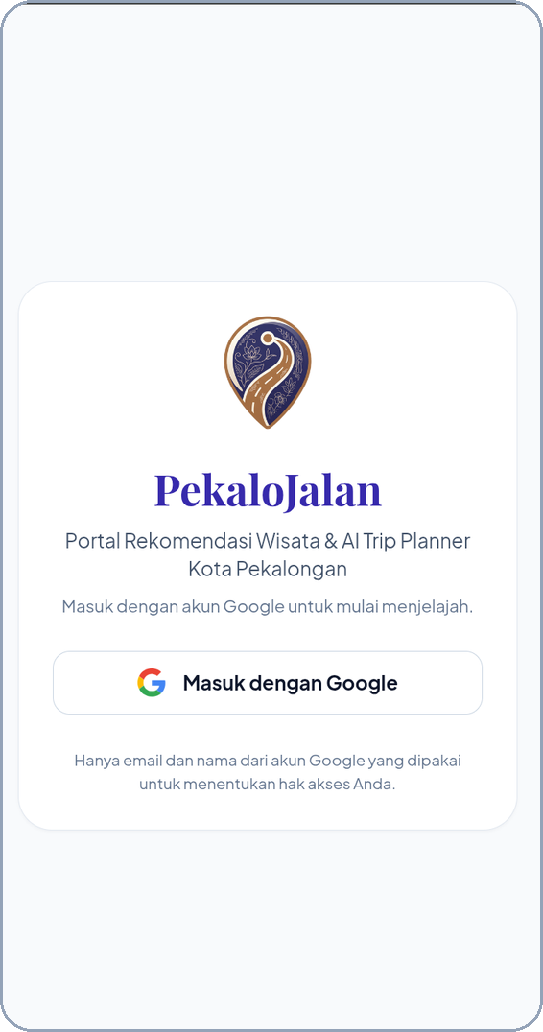 | 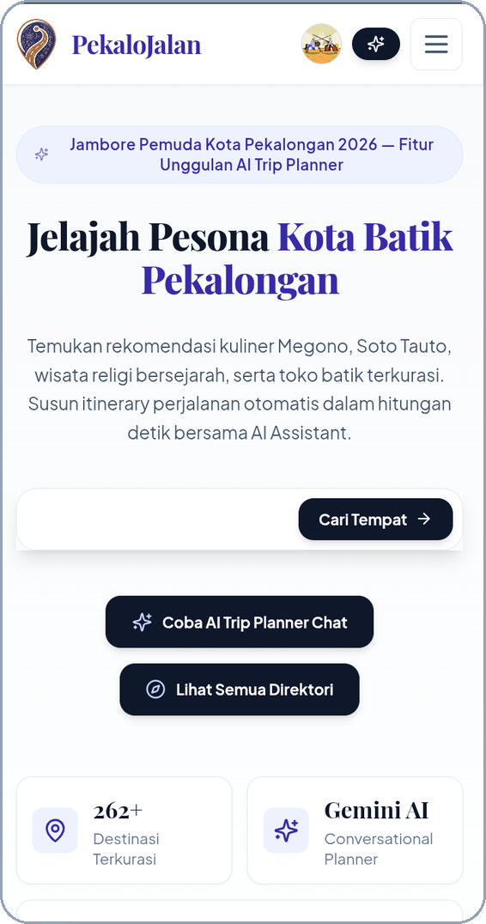 | 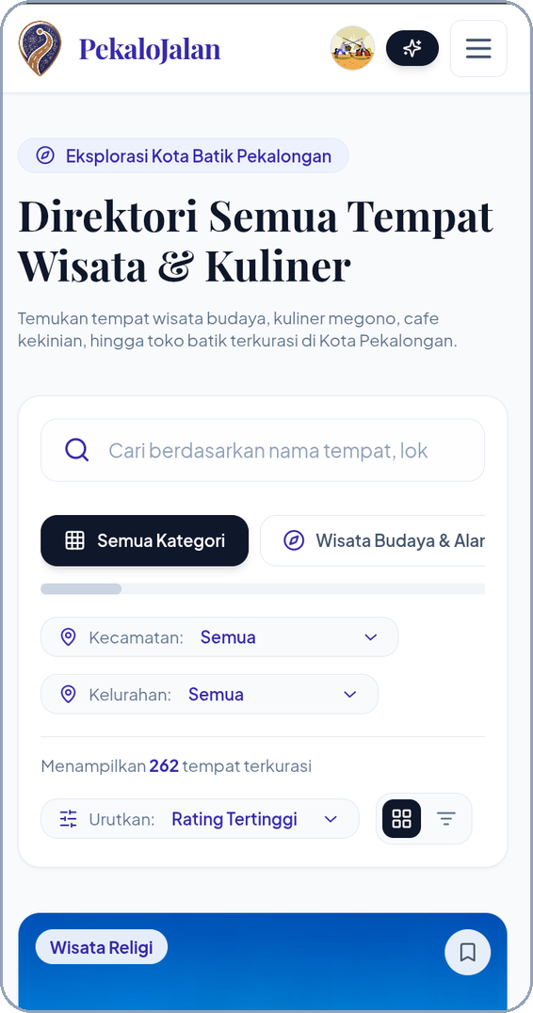
1. Halaman Login  Masuk dengan akun Google untuk mulai menjelajah. | 2. Beranda  Hero, kolom pencarian, dua tombol aksi, dan statistik. | 3. Direktori Tempat  Pencarian, filter kategori, kecamatan, kelurahan, dan urutan.

Mockup Tampilan Mobile PekaloJalan
Halaman 2 dari 4 · Sumber: pekalojalan.vercel.app (tangkapan layar ponsel)
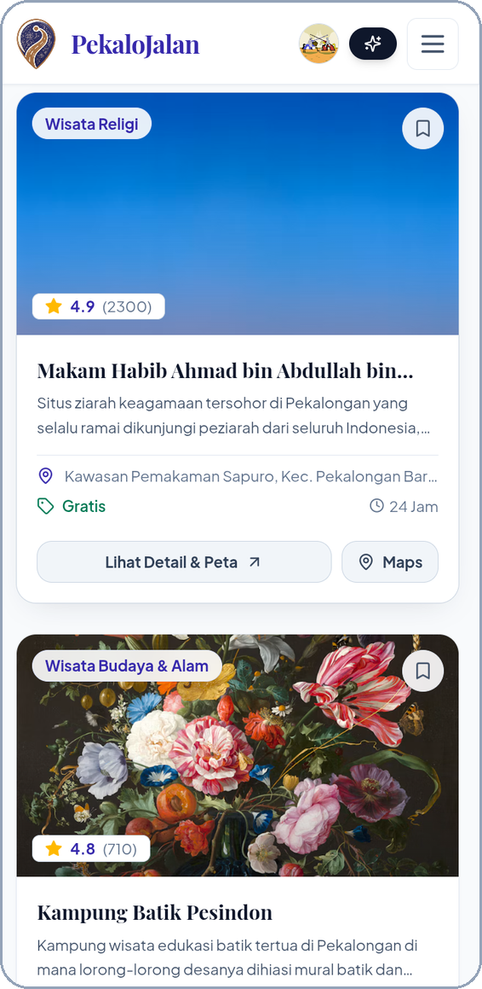 | 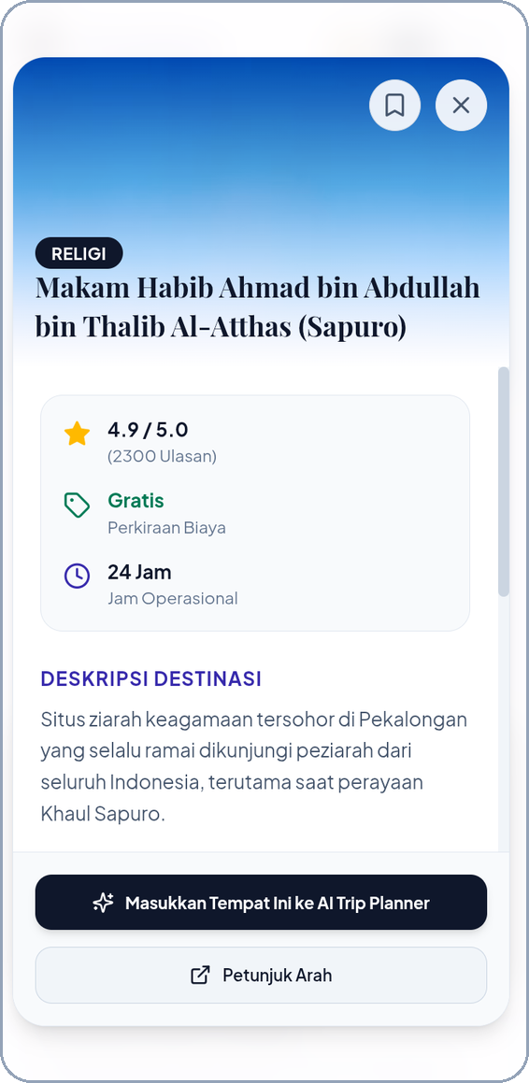 | 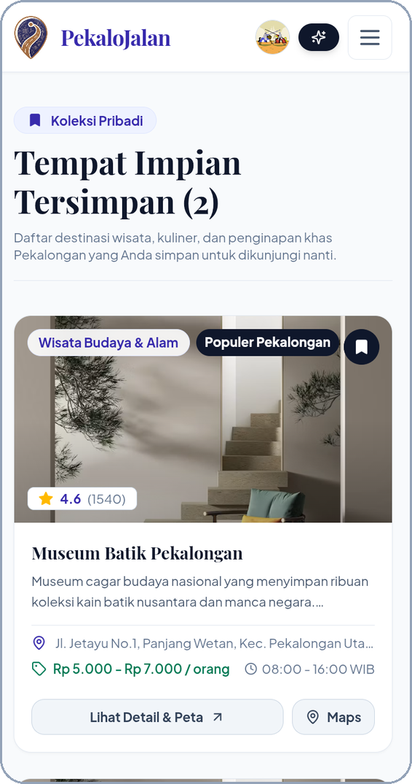
4. Daftar Kartu Tempat  Foto, rating, harga, jam buka, dan tombol detail. | 5. Detail Tempat  Rating, biaya, jam operasional, dan deskripsi. | 6. Tempat Tersimpan  Koleksi tempat yang disimpan pengguna.

Mockup Tampilan Mobile PekaloJalan
Halaman 3 dari 4 · Sumber: pekalojalan.vercel.app (tangkapan layar ponsel)
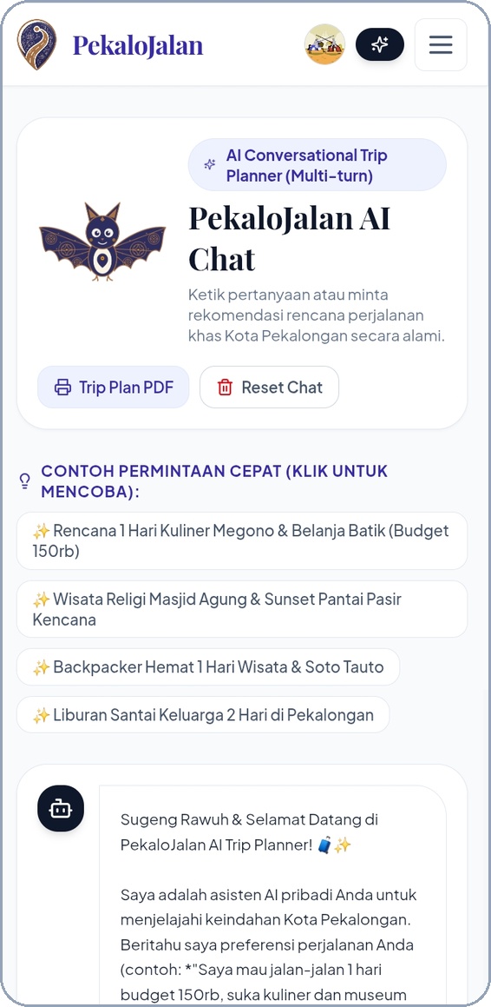 | 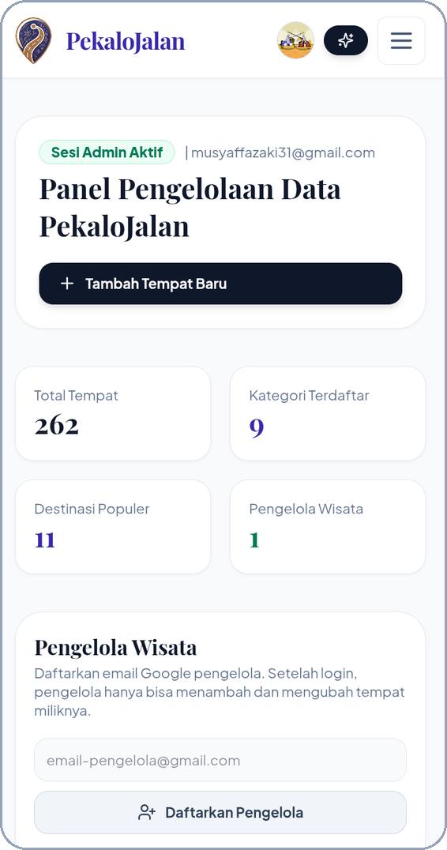 | 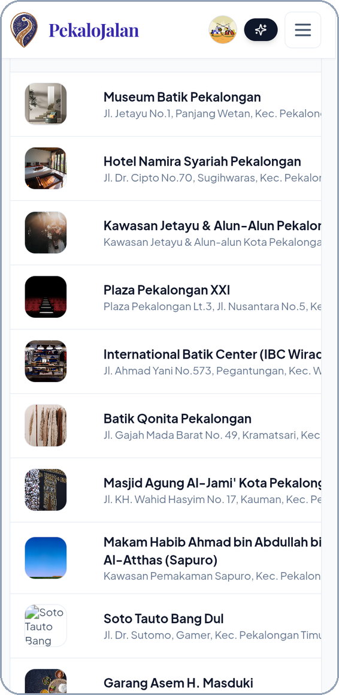
7. AI Trip Planner  Maskot Bat Bet, contoh permintaan cepat, dan area chat. | 8. Panel Admin  Ringkasan data dan pengelolaan akun pengelola wisata. | 9. Daftar Data Admin  Daftar tempat wisata dan kuliner yang dikelola admin.

Mockup Tampilan Mobile PekaloJalan
Halaman 4 dari 4 · Sumber: pekalojalan.vercel.app (tangkapan layar ponsel)
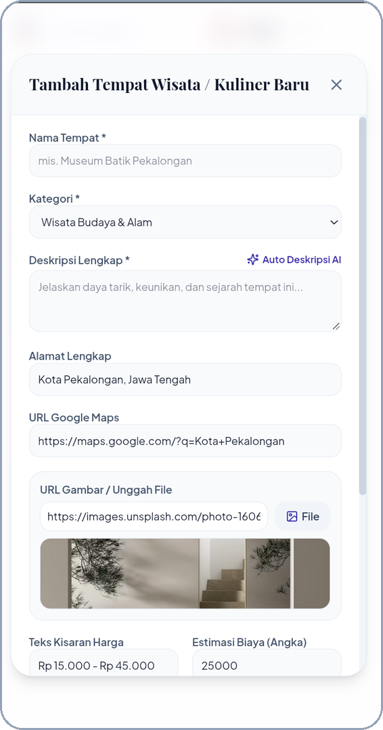 | 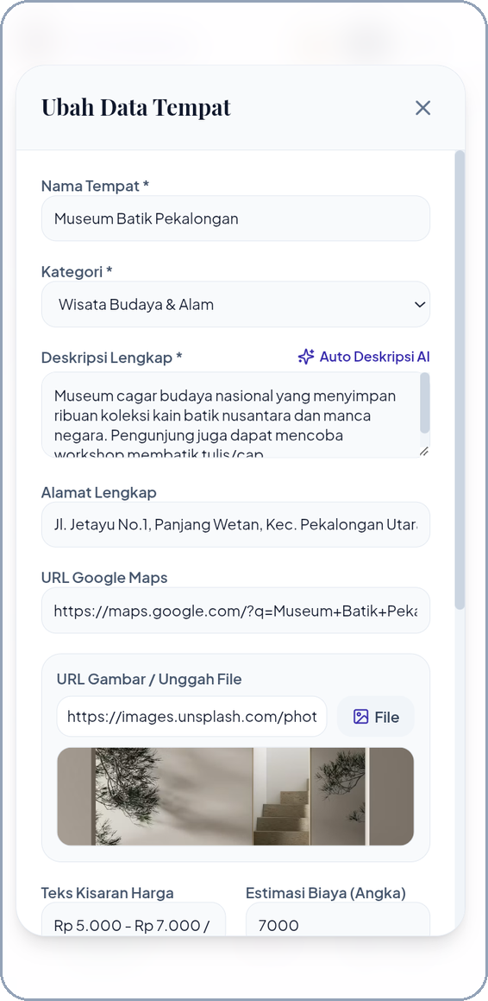
10. Form Tambah Tempat Baru  Isian nama, kategori, deskripsi, alamat, peta, dan gambar. | 11. Form Ubah Data Tempat  Form yang sama, terisi data tempat yang akan diubah.

